**成绩录入工作操作说明****——任课教师**

### 

### 一、课程考核信息核对（成绩录入之前切记要先核对课程考核信息）

任课教师在所教课程结束后1周内提交本门课程的考试信息。

功能菜单：教学→ 教学服务管理 → 课程考核信息核对

功能描述：教师提交本门课程成绩计算方法

用户：任课教师。

操作说明：

1.当前页面出现任课教师所教所有课程班级信息，任课教师在所教课程结束后1周内提交本门课程考试信息。

2.平时成绩与期末成绩的比例，由任课教师根据课程大纲的规定自行设定，但须确保2项比例之和等于100%。

3.提交后等待管理员审核，审核完成后，考核信息不能修改。

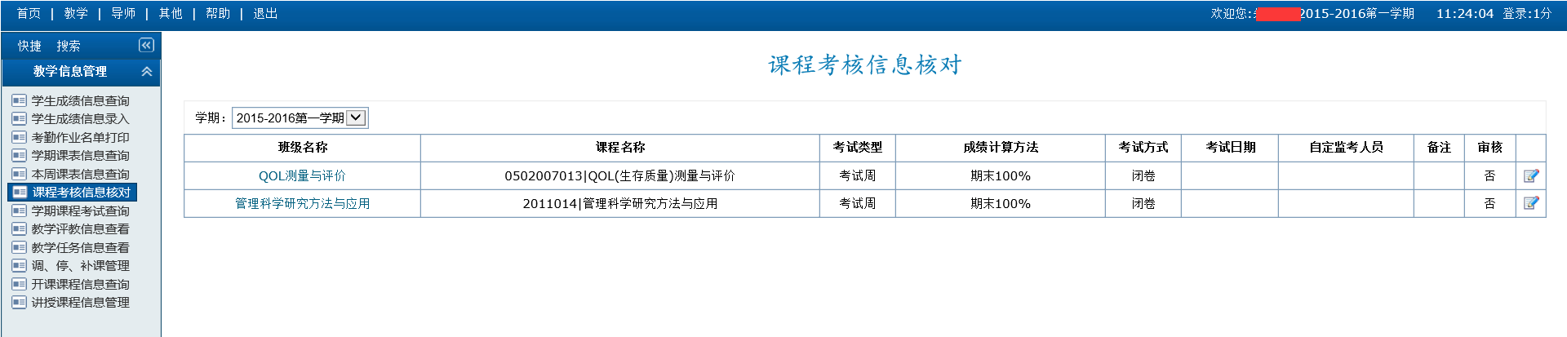

### 二、学生成绩信息录入

功能菜单：教学→ 教学服务管理 → 学生成绩信息录入。

功能描述：任课教师负责录入所教课程的学生成绩信息。

用户：任课教师。

操作说明：

1.点击“学期”选择正确的录入学期，选择需要录入的班级。

2.批量导入学生成绩：首先输出学生名单，填写成绩后导入数据，详见界面下方说明。

3. 特殊情况（缓考、旷考、重修、作弊等等），统一在“属性”栏标注。

**4.注意：成绩录入后点击保存，可继续修改，学生不能查看，如点击确认提交，则成绩无法再修改，并自动公布供学生查看。**

5.成绩提交后，对当前成绩信息进行导出、打印，签名并加盖所在培养单位公章后，提交给开课单位研究生秘书备案（公共课需提交给研究生院培养办公室备案）。

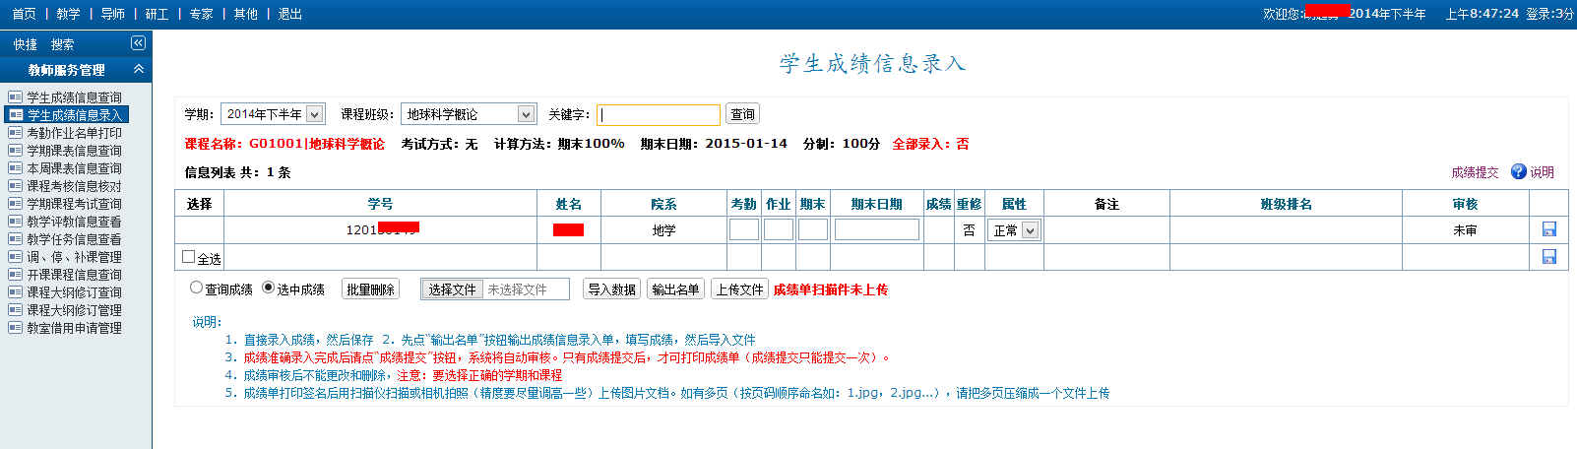

### 三、成绩信息查询

功能菜单：教学→ 教学服务管理 → 学生成绩信息查询。

功能描述：课程成绩录入点击确认提交后，教师登陆账号可查询所教课程班级的学生成绩。

用户：任课教师。

操作说明：

1.点击“学期”选择所要查询的学期，点击“课程班级”选择所要查询的班级点击查询。

2.在“关键字”中输入具体要查询的学生名字或是学号点击“查询”按钮。

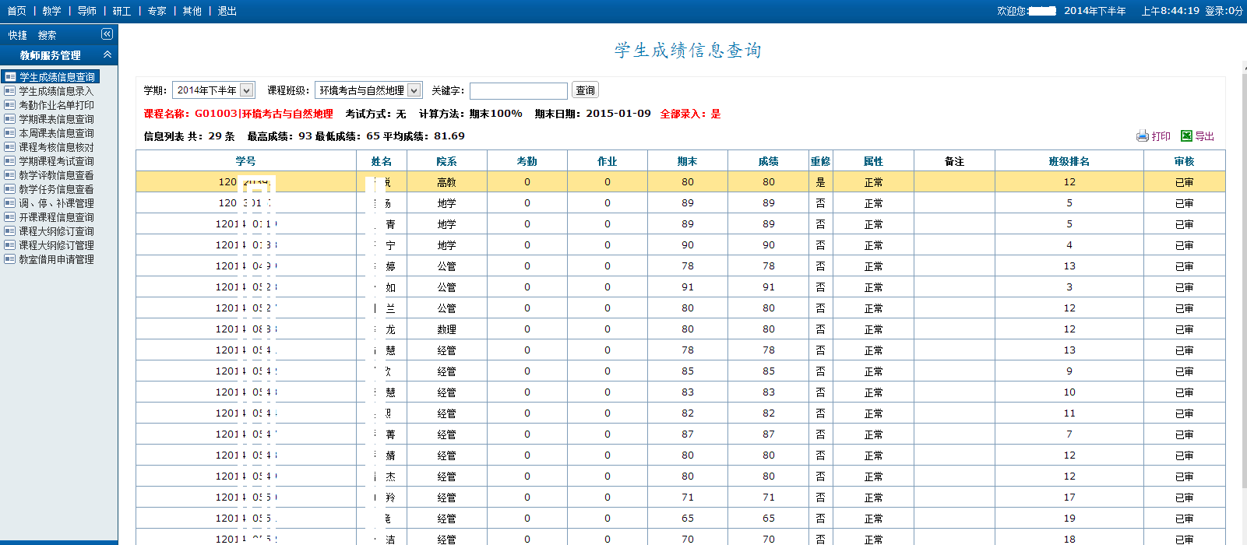

**四、注意**

**1. 成绩录入工作必须严肃认真。成绩一旦提交，如无特殊理由，一律不得更改，否则，将追究相关责任人教学事故。**

**确实由于特殊原因应更改的，须履行如下手续：提交纸质版成绩更正申请书，随附试卷复印件等证明材料，经所在培养单位审批盖章、分管教学领导核准签字后，将所有申请材料提交至研究生院培养办公室审批。**

**2. 考核方式为考试的课程：任课教师须在考试结束后7天内，且在学校公布的放假日期之前完成阅卷及成绩录入工作。本学期成绩录入工作在2017年1月12日（星期四）17:30结束，逾期系统将自动关闭；**

**3.考核方式为考查的课程：任课教师须合理安排作业或论文回收时间，并在下一学期开学后两周内完成阅卷及成绩录入工作，下学期初成绩录入工作将在2017年3月2日（星期四）17:30结束，逾期系统将自动关闭。**